Дата: 9.05.2025

Клас: 7-Б

Предмет: англійська мова

Тема: Get active. Активний спосіб життя.

Мета: : формувати навички вживання лексичних одиниць по темі; удосконалювати навички читання, аудіювання й усного монологічного мовлення; розвивати пізнавальні інтереси учнів; виховувати інтерес до самостійного пошуку потрібної інформації, а також загальну культуру учнів.

Вчитель: Руда Д.В.

Хід уроку

1.Greeting

Good afternoon, guys! I’m tickled pink to see you. Are you ready to start our lesson? All set?

Let`s get down to business.

2. Wаrm up / Listening

Уважно слухати аудіо трек і дати відповідь на питання вчителя <https://www.youtube.com/watch?v=m71IA27AbAo> .

3. Повторення

*Sleet-мокрий сніг(сліт)*

*Snowflake-сніжинка(сноуфлейк)*

*Blizzard-хуртелиця (блізард)*

*Mild: moderate in temperature; neither hot nor cold- помірний, м’який (майлд)*

*"Every cloud has a silver lining": every bad situation has some positive aspect to it. (e.g., "I lost my job, but I found a better one soon after. Every cloud has a silver lining.")- нема лиха без добра( ідіома)*

*Chilly-прохолодний(чілі)*

*To get cold-холоднішати*

*It`s raining cats and dogs-сильно дощити (ідіома)*

*precipitation-опади (прісіпітейшн)*

*partly cloudy- мінлива хмарність (патлі клауді)*

.

*To pollute-забруднювати*

*To recycle-переробляти*

*A leaflet-листівка*

*To predict-передбачати*

*A recycling bin-контейнер для сміття*

*To prevent- запобігати*

4. Speaking

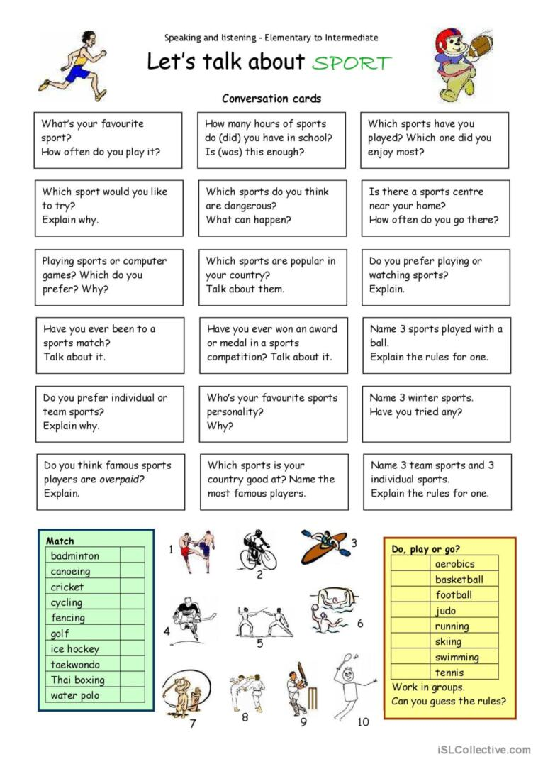

5. Writing

Теорія <https://grammarway.com/ua/indirect-speech>

<https://www.perfect-english-grammar.com/support-files/reported_questions.pdf>

Виконати вправу 1,2 стр 94-94. Також вправу 2 стр 96-97.

6. Vocabulary

*Fatigue – виснаження (фетіг)*

*Diarrhea- діарея (дайріе)*

*bite -укус*

*bleeding -кровотеча*

*bleed кровоточити*

*burn-спекти, опік*

*choking-задуха*

*choke-задушити*

*fracture-перелом*

*heart -серце*

*attack-напад*

*illness-хвороба*

*To destroy-руйнувати*

*To increase - збільшувати*

7. Homework

1. Виконати письмово вправу подану нижче (Reported WH-Questions)

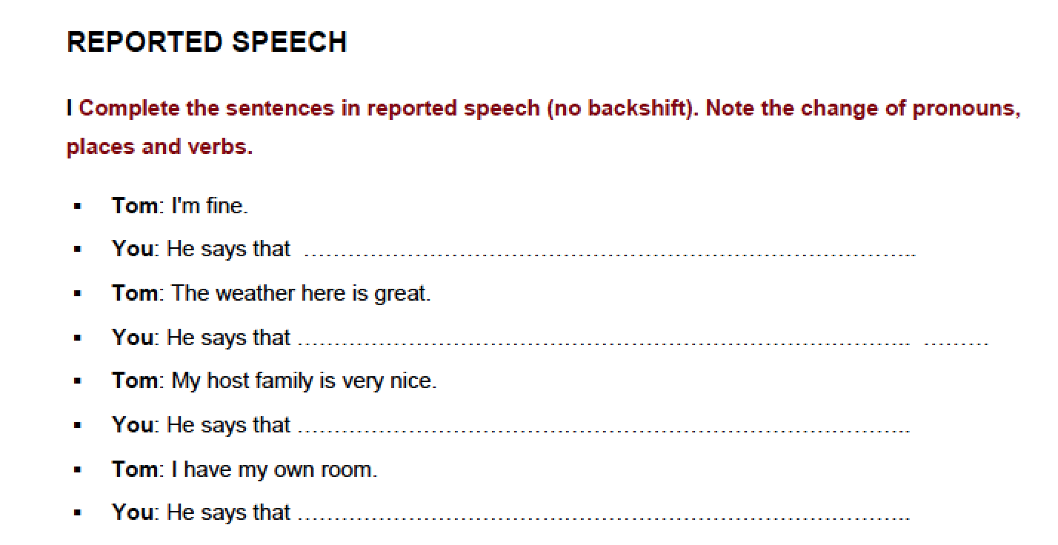

2. Повторити слова в словнику.